المادة : رياضيات
القسم : الثالث ابتدائي

أنشطة الترييض

مؤسسة الأميـــر الصغيــر
للتعليـــــم الخصوصــــــــي

الدرس : قياس الكتل
النشاط 1 :
- أحول القياسات التالية باستعمال جدول التحويل إلى الوحدة المطلوبة :

560 cg = …………………..dg
6 dag =……………………..dg
435mg =……………..……dg …………..mg
6g + 147cg = ……………mg
4kg325g = …………….cg
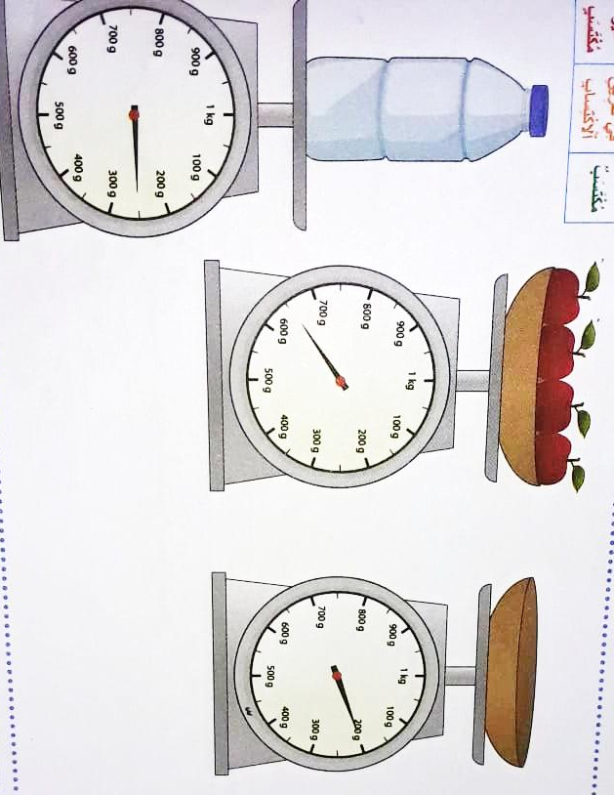
8g23dg=………………...cg

النشاط 2:
- أكتب كتلة :
- الإناء فارغا .......................................................
- الإناء مملوءا ...............................................
- التفاح .........................................................................
- القنينة .........................................................................

